面向接口的编程——Itrator Proxy & Prototype
- 有一个数据列表DataList，其基本类型是3维向量ThreeD<x,y,z>。假设有三个外部对象A,B,C，分别对其x、y、z维度感兴趣，希望访问DataList在相应维度的数据并进行处理.
  - 1）用Java语言实现该数据列表的数据结构
  - 2）请定义其对外的数据接口
    - 分别使用迭代器与Proxy
- 1. 迭代器模式：
- public class ThreeD{//这个类是集合对象的基本类型
- private Object X, Y, Z;
- public Object getX(); public Object getY(); public Object getZ();
- }
- public interface DataList {
- public Iterator CreateIteratorX();
- public Iterator CreateIteratorY();
- public Iterator CreateIteratorZ();
- public int Count();
- public ThreeD GetItem(int index);
- }
- public class ConcreteDataListimplements DataList{
- private ArrayList<ThreeD> dataList = new ArrayList<ThreeD>;
- public Iterator CreateIteratorX() {return new IteratorX(this);}
- public Iterator CreateIteratorY() {return new IteratorY(this);}
- public Iterator CreateIteratorZ() {return new IteratorZ(this);}
- public int Count() {return dataList.size(); }
- public ThreeD GetItem(int index) {return dataList.get(index); }
- }
- public interface Iterator{
- First(); Next(); IsDone();CurrentItem();
- }
- public class IteratorXImplements Iterator {//在这个对象中，其只访问遍历X维度的数据
- private DataList dataList;
- private int index;
- public IteratorX(DataList dataList) {this.dataList = dataList; }
- public Object CurrentItem() {dataList.getItem(index).getX(); }
- }
- //另外，又有IteratorY和IteratorZ两个对象，分别遍历Y/Z维度的内容
- clientA {
- DataList dataList = new ConcreteDataList();
- Iterator iterator = dataList.CreateIteratorX();
- }

- 2. 代理模式
- public class ThreeD{ //这个类是集合对象的基本类型
- private Object X, Y, Z;
- public Object getX();
- public Object getY();
- public Object getZ();
- }
- public interface DataList {
- public int Count();
- public Object getObject();
- }
- public class ConcreteDataList implements DataList{
- private ArrayList<ThreeD> dataList = new ArrayList<ThreeD>;
- }
- public class proxyX implements DataList{//只访问X维度
- DataList dataList;
- public Object getObject() { return ((ThreeD)dataList.getObject()).getX(); }
- }
- public class proxyY implements DataList { DataList dataList; } //只访问Y维度
- public class proxyZ implements DataList { DataList dataList; } //只访问Z维度
- public class Factory {
- DataList createDataListX() {
- ProxyX proxy;
- ConcreteDataList dataList = new ConcreteDataList ();
- proxy.setRealDataList(ConcreteDataList);
- return proxy;
- }
- //同理，又有Y/Z这两个维度的代理的创建方法
- }

OCP——Decorator
用Decorator模式解决问题
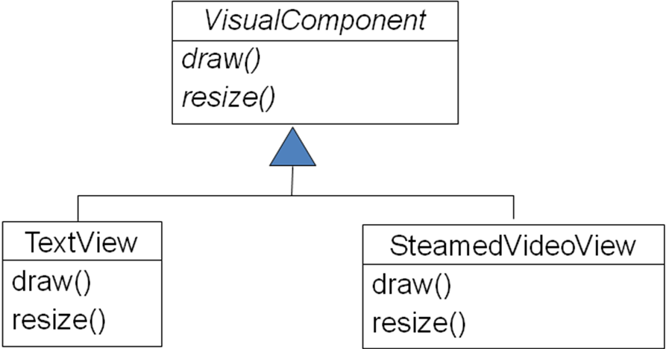
- Extension:
  - Border( Plain, 3D, Fancy)
  - ScrollBar( Horiz, Vert)
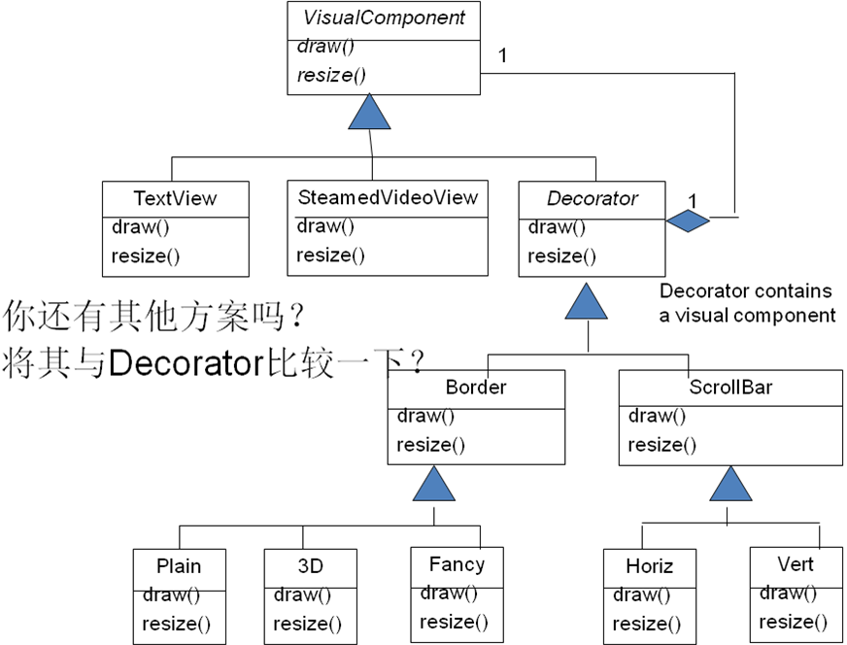

1. 为所有可能添加的内容创建一个接口Decorator，它与View一起实现VisualComponent接口，同时Decorator聚合一个VisualComponent的实例。
2.
public abstract class Decorator implements VisualComponent {
private VisualComponent visualComponent;
public Decorato(VisualComponentvisualComponent){
this.visualComponent = visualComponent;
}
public void draw() {
visualComponent.draw();
//在实际的Decorator中（即Decorator的子类），需要加上自己将自己画出来的代码，是装饰的代码
}
}
Client {
VisualComponentscrolledView = new Horz(new TextView());
scrolledView.draw();
}

abstract class Decorator extends VisualComponent {
VisualComponent vc;
Decorator(VisualComponent vc) {this.vc = vc;}
void draw() {vc.draw();}
void resize() {vc.resize();}
}
abstract class Border extends Decorator {
void draw() {super.draw(); drawBorder();}
private void drawBorder(){…};
}
class PlainBorder extends Border {
void drawBorder() {...}
}

Information Hiding——Façade Strategy

比较facade与controller(collaboration design)的异同
相同：它们不自己承担具体的职责，都是进行一些任务转发的功能；它们都是对两个模块或外部和内部进行解耦；都是抽出来的一层，使用一个同一的接口屏蔽了底层的实现
不同：
controller是面向用户需求的，需要在对象网络中收集信息并做出决策，而后将信息转发到承担这个职责的对象。
façade不一定，也许只是单纯地抽取接口，并不做信息收集、决策、转发这些工作。所以controller通常是façade，而façade不是controller.
facade 主要关注的是模块之间的解耦和信息隐藏，为一个子系统提供一个简单的，外在的接口，任意两个之间，只要有一些解耦的需求，都可以用 facade 。而 controller 的目的是对应用户需求，职责分配，主要处理当来了一个请求或什么的，具体要分配给那个对象取。
（yy）facade由于是为了模块和层次间的解耦，在两个基本的类之间做一个 facade 是没有意义的。而 controller 目的是为了让用户的请求和处理之间彼此独立，所以可以存在两个类之间有一个controller。

在策略模式中， 为什么使用“聚合”而不是 “关联”关系？
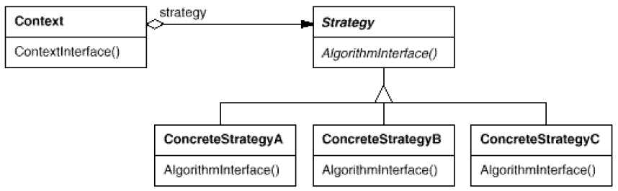

1.在策略模式中，主程序和发生变化的算法之间的关系必须是聚合关系，而不能是关联关系。因为策略可能是选择1个算法，也可能选择多个算法，选择算法的个数根据所聚合的算法对象的个数而定
2. 而如果仅是普通的关联关系的话，一次只能选择一个算法，因此如果同时使用多个策略则必须使用聚合关系

@二玉威武
关联强调的是Stragety接口和单个具体实现（ConcreteStrategy）的关系，即强调的是两两之间的关系，也就是说Strategy和ConcreteStrategy1、ConcreteStrategy2都是关联关系。但是对某个具体实现，要么只关注Strategy和ConcreteStrategy1，要么只关注Strategy和ConcreteStrategy2。Strategy接口在某次具体实现中也只关注ConcreteStrategy1或ConcreteStrategy2.
对聚合而言，则当Strategy和ConcreteStrategy1、ConcreteStrategy2都有聚合关系时，则在某次具体实现中，Strategy既得关注ConcreteStrategy1的实现，又得关注ConcreteStrategy2的实现。即具体的实现是将ConcreteStrategy1和ConcreteStrategy2拼组而成的。

Common and Variation——State & Brige

！策略树的应用
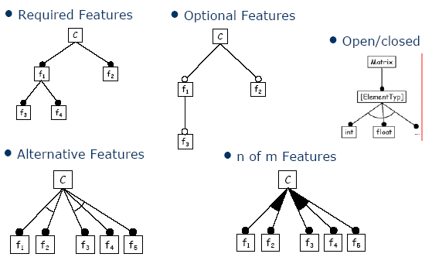
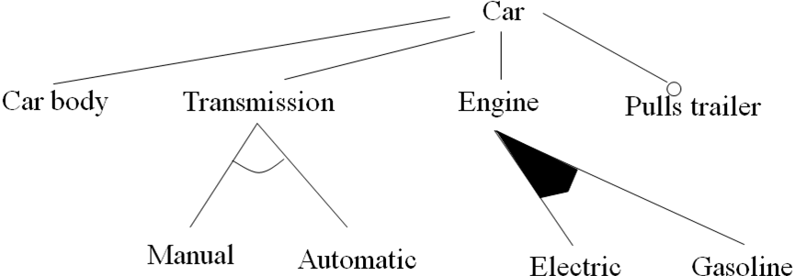
- 如果一个对象集之间除共性外，有超过２个的差异行为，如何处理？
每个行为都封装出去，两棵策略树。
个的差异行为，如何处理？使用多个策略树，一个策略树对应一个差异行为，将会发生差异的地方独立出来并进行封装

- 如果一个对象集的部分行为组存在差异性，如何处理？
把行为组放在策略中
存在差异性，如何处理？将一个行为组做成一个策略树，即两个方法都放在一个接口中实现

- 如果一个对象集的部分属性（以及依赖于这些属性的方法）存在差异性，如何处理？
把这些属性和方法放在策略中
如何处理？将发生变化的属性独立出来做成策略树，同时封装相关的方法。在策略树的实现对象中，将属性和方法封装在一起实现

- 如果一个对象集的一个行为需要协作对象来完成，但是它们的协作对象存在差异性，如何处理？
在协作对象上加上一个adapter组成策略（Command Pattern）
理？比如类中的f方法，它有时调用A.f1()，有时调用B.f2()：这是普通的行为差异性，同样将行为封装出来做成策略树

前四个都是将变化的部分移出去，采用策略模式。
- 如果一个对象集的行为因为属性的取值而存在差异性，如何处理？

如果一个对象集的行为因为属性的取值而存在差异性，如何处理？仍旧做成一个策略树，通过属性的条件来判断使用策略树中的哪一个策略（状态模式

将与其他对象连接的部分分离出去;每个行为都封装出去;保留接口，其他全部做成策略;

比较strategy 与 state

1 of N or M of N?
策略模式用在M of N 的情况下；状态模式也可以，但是通常用在1 of N 的情况下。

Who control the changing?
谁控制修改是不固定的，谁拥有改变规则就控制修改。参考信息专家，将职责分配给拥有足够的信息去完成整个职责的类。
例如，状态模式：Context变量放在哪个里面，哪个就可以控制修改。
Context变量放在哪个里面，哪个就可以控制修改。（下图举例标出了Context类型变量可放的位置）
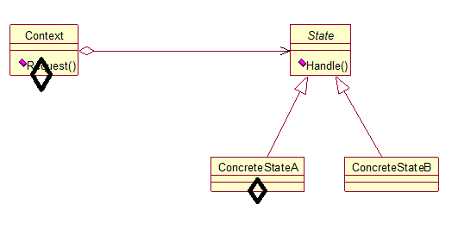

How to change?
    - Fixed rules or table-driven (configuration files)
按实际情况：如果需求可以固定为固定的规则，则用fixed rules；如果是外部控制需求改变，则是table-driven

Creating and destroying policy?
视具体情况而定，一般是在ref那里创建
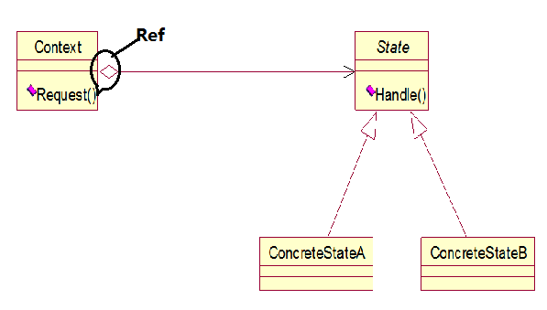
“Context decide changing of ConcreteState object ”与“ ConcreteState decide changing of ConcreteState object”有何不同？
前者是指用context来操作不同状态类的自动转换，后者是指用具体某个状态的某个event来自动实现各个状态之间的跳转。
State 是由自己控制变化的，而 strategy 通常是由 context 控制变化的。State 自己控制变化的过程是隐式的，外部不知道现在的状态和下一个状态将要是什么，而由 context 控制变化的时候，是能够控制变化的。通常 Strategy 都是完成的同一个功能，State 不一定。
    - 比较状态和策略
- 在状态模式中，状态的变化是有对象的内部条件决定，外界只需关心其接口，不必关心其状态对象的创建和转化；而策略模式里面，采取何种策略由外部条件决定的。
其实，两种模式的关键不同在于，状态模式注重给客户对象提供在不同状态间切换不同的行为。重在切换；而策略模式注重给客户对象提供多种不同的选择，一般来说，用户不会经常切换来切换去。
- 在现实世界中，策略（如促销一种商品的策略）和状态（如同一个按钮来控制一个电梯的状态，又如手机界面中一个按钮来控制手机）是两种完全不同的思想。当我们对状态和策略进行建模时，这种差异会导致完全不同的问题。例如，对状态进行建模时，状态迁移是一个核心内容；然而，在选择策略时，迁移与此毫无关系。另外，策略模式允许一个客户选择或提供一种策略，而这种思想在状态模式中完全没有
- 1. 与策略比较，策略是N选M，状态一般情况下是N选1

使用Bridge Pattern实现一个画图程序的主体框架
最初问题
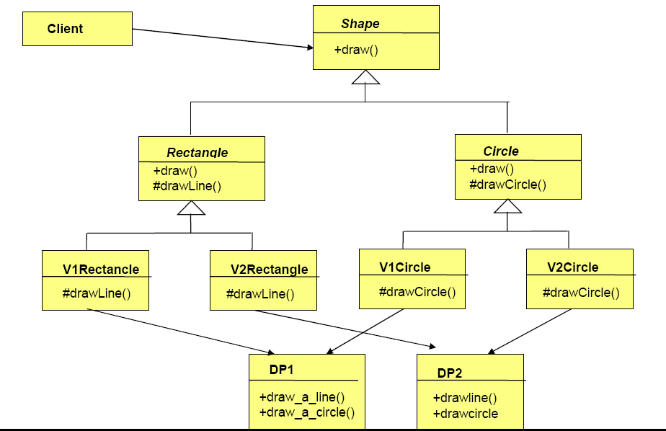
方案1
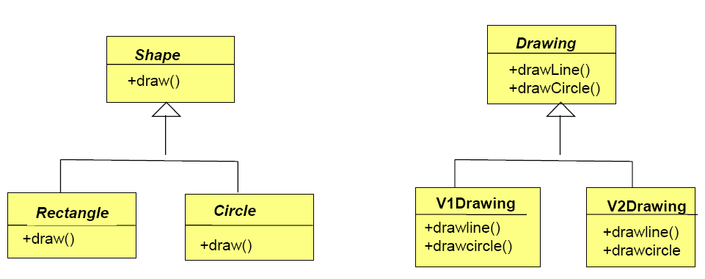
桥接模式！
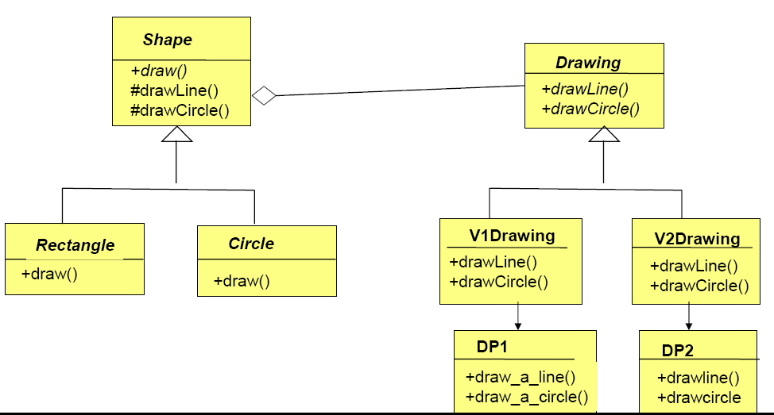
  - 图形：点、线、矩形、圆…
  - 线形：实线、虚线、双线…
  - 线粗细：1x、2x、4x
  - 颜色：RGB
（Bridge非常典型的只有Interface）暴露给Client的是不变的接口，Implementor给出了一些共同操作的接口，但是Abstraction可以有不同的实现，实现也有不同的实现。接口是共性，而实现是差异性，利用了继承和聚合。
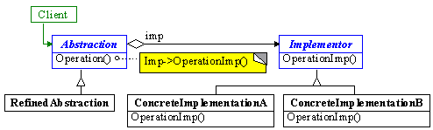
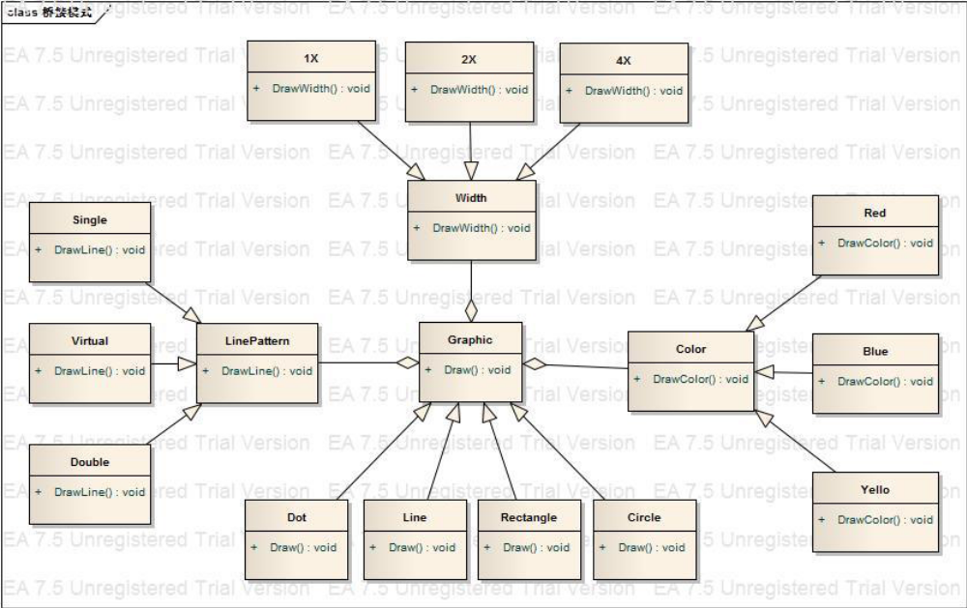

public class Bridge {
public static void main(String[] args) {
}
}

abstract class Shape {
private DrawImpl impl;
public Shape(DrawImpl impl) {
this.impl = impl;
}
protected void drawPoint(int px, int color) {impl.drawPoint(px, color);}
protected void drawLine(int px, int color) {impl.drawLine(px, color);}
protected void drawRect(int px, int color) {impl.drawRect(px, color);}
protected void drawCircle(int px, int color) {impl.drawCircle(px, color);}
public abstract void draw(int px, int color);
}

class Circle extends Shape {
public Circle(DrawImpl impl) {super(impl);}
public void draw(int px, int color) {drawCircle(px, color);}
}
...

interface DrawImpl {
public void drawPoint(int px, int color);
public void drawLine(int px, int color);
public void drawRect(int px, int color);
public void drawCircle(int px, int color);
}

class SolidDrawImpl {
public void drawPoint(int px, int color) {}
public void drawLine(int px, int color) {}
public void drawRect(int px, int color) {}
public void drawCircle(int px, int color) {}
}

Runtime Registration——Observer Command MVC

与真正自实现的Event Style相比，Observer Pattern的不同在哪里？
- Event Style 中需要管理多种 Event 事件；而 ObserverPattern 只通常只需要管理一种，即自己的变化
- Event Style 中 EventRoute 有储存关于 Event 和 ObserverList 的一个 Dictionary；Observer 中 Subject 只有一个列表
- Event Style 中 EventRoute 只是一个事件路由，没有除了一个 Dictionary 没有其他的属于自己的信息；而 Observer 中的 Subject 包含有 Subject 信息
- Event Style 中的事件发起的原因是第三方触发了事件；而 Observer 中 update 触发的原因是 Subject 自己的数据发生了变化，虽然是由于第三方的修改，但是时间是由自己触发的

1. Event Style可以实现多个事件对应多个不同的接口，事件发生后，事件控制中心一一调用注册了该事件的方法；在Observer模式中，如果要实现多个事件，则必须维护多个Observer的list以及相关的注册/移除方法，一个ObserverList中只能包含实现了同一个接口的Observer.
2. 相对于Event Style来讲，Observer和Subject的耦合度要更强，因为Observer需要维护一个Subject的引用来获取它的状态，而Event Style中的事件源和事件处理者是解耦的.
3. 在Observer模式中，Subject中的notify()方法直接调用Observer的update()方法，可见它们的耦合；而在Event Style中，Subject发生了变化是通知事件控制中心，再由控制中心来通知监听对象.
4. 在Observer模式中，Observer需要有一个继承树（必须有相同的接口），但是Event Style中的listener不需要处在一个继承树中.
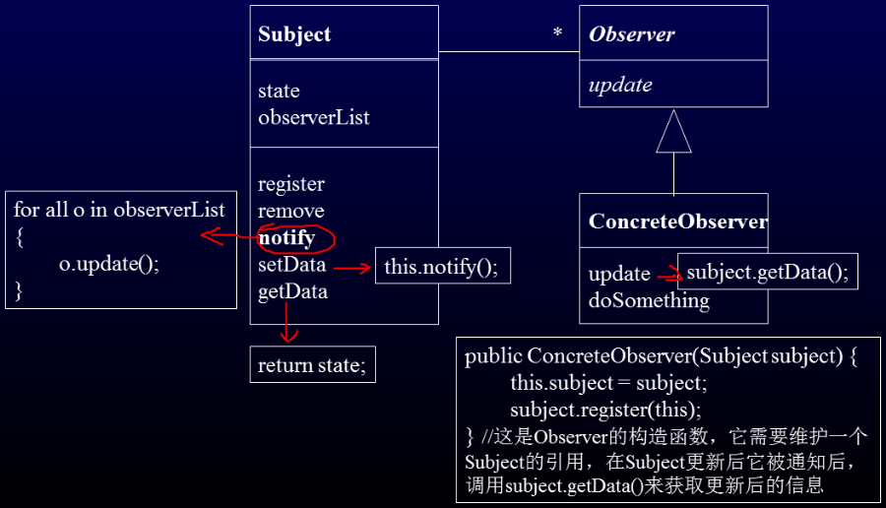

如果众多Observer的接口不相同怎么办？
  - 不都是update接口，甚至不是同一种类型
使用一个adapter使它们的接口统一。

1.在Command模式中，操作被作为对象封装起来，实现一个Command接口。ConcreteCommand聚合一个实际职责对象的引用，在的execute()方法中调用这个对象的方法，ConcreteCommand并不真正执行操作
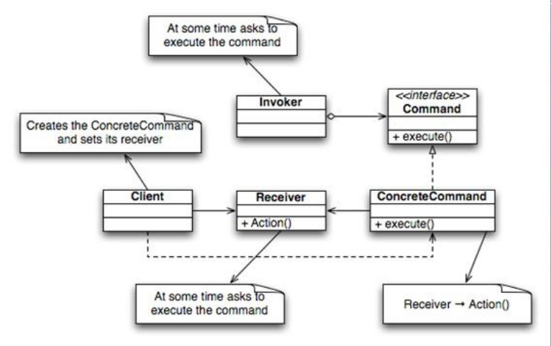

2.使用一个Command的接口，一个Observer对应一个ConcreteCommand，在ConcreteCommand的统一的execute()方法中调用Observer的实际方法。在Subject包含一个CommandList，在notify()方法中一次调用每一个Command的execute()方法

3.
Client {
Subject subject = new ConcreteSubject();
Observer observer = new Observer(subject);
Command command = new ConcreteCommand(observer);
subject.Register(command);
}
class ConcreteCommandimplements Command {
Observer observer;
ConcreteComman(Observer observer){this.observer = observer; }
void Execute() {observer.action(); };
}
class Observer {
Subject subject;
Observer(Subject subject) {this.subject = subject; }
void action() {subject.getData(); //do something; }
}

!用observer编写程序：
  - Model: student（ID, name, birthday）
  - View:
    - View1: 显示 ID+name
    - View2：显示ID+birthday
    - View3：修改student的三个列
  - View1~2为observer，model为subject
    - 实现每次view3中实现修改后
    - View1~2自动更新
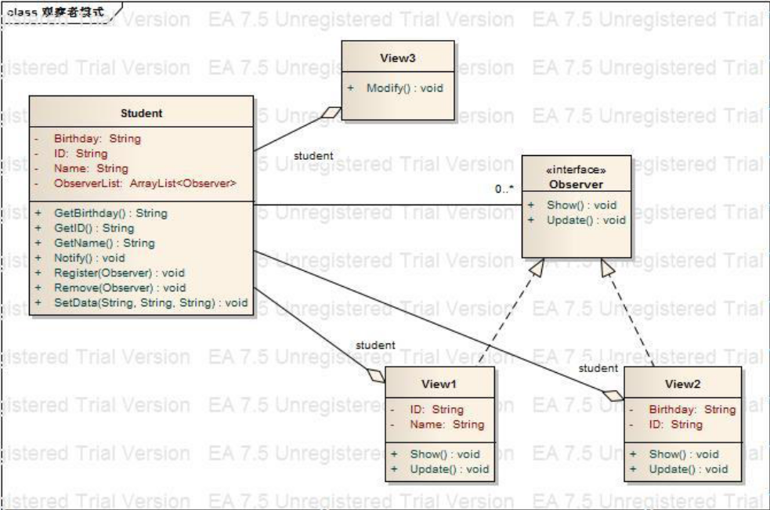
1. 首先在View1和View2中加上各自的构造函数，在构造函数中传入Student，设置this.Student = Student，然后将自己注册Student.Register(this)
2. View3.Modify() -> Student.SetData() -> Student.Notify
3. Notify()中，for all Observer in ObserverList { Observer.update(); }
4. Observer.update -> Student.getXXX()，从Student中获取修改后的信息

Creation——Singleton Factory Ab-Factory Factory-Method

以singleton为基础，编写程序解决上述问题
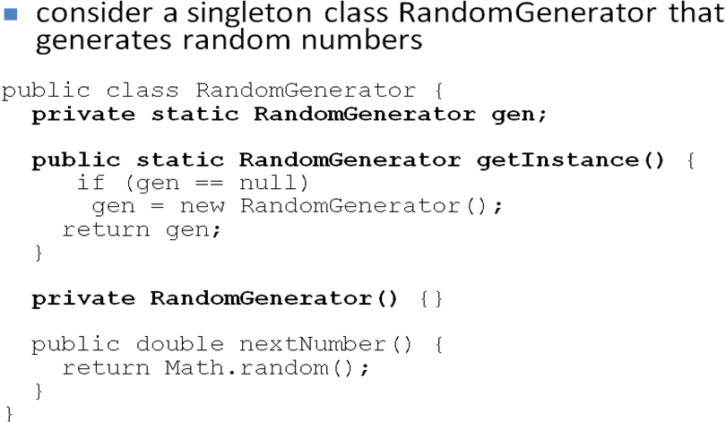
//实例的状态
Public enum Status {
Busy,//被客户占用
Free//空闲态
}
public class SingletonN {
private Status status;
private static ArrayList<SingletonN> instances;
public final static int N = 3;

private SingletonN() {
status = Status.Free;
}

public static SingletonN getInstance() {
if (instances == null) {
instances = new ArrayList<SingletonN>();
}
for (int i = 0; i < instances.size(); i++) {
if (instances.get(i).status == Status.Free) {
instances.get(i).status = Status.Busy;
return instances.get(i);
}
}
if (instances.size() < N) {
SingletonN s = new SingletonN();
s.status = Status.Busy;
instances.add(s);
return s;
}
return null;//表示没有实例可以用
}
public static boolean destory(SingletonN s) {
if (instances != null) {
for (int i = 0; i < instances.size(); i++) {
if (instances.get(i).equals(s)) {
instances.get(i).status = Status.Free;
return true;
}
}
}
return false;//没有destory成功
}
}

public class Limiton {
private static int limit = 3;
private static Limiton[] instances = new Limiton[3];
private static Random r = new Random();
static {
for (int i = 0; i < limit; i++) {
instances[i] = new Limiton();
}
}
private Limiton(){}
public static Limiton getInstance() {
int i = r.nextInt(limit);
return instances[i];
}
}
这是最简单的情况，如果需要考虑到如何选择 instance ，或者一个 instance 只能有一个外部引用，那么就要考虑其他东西了。

工厂方法
  - 如果有多个其他类实例的创建类型都需要子类来决定怎么办？
使用多个工厂方法，有一个类实例就建一个。比如 facotryMethodA，factoryMethodB
  - 如果多个其他类实例之间存在类型依赖该怎么办？
如果类的种类（抽象类）的个数是确定的、不会轻易改变(也就是 Product 的种类是相对稳定的)，并且类的依赖呈现 product family，那使用 Abstract Factory
Abstract Factory

